Règlement
Winter Challenge 2022
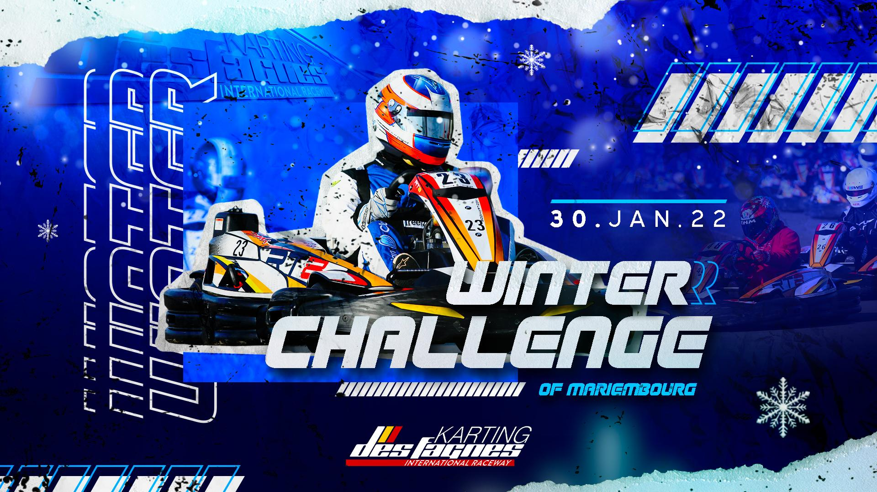

2022 WINTER CHALLENGE
by Karting Des Fagnes

RÈGLEMENT :

- Le Karting des Fagnes organise dans le cadre de ses compétitions loisirs, un CHALLENGE SPRINT le Dimanche 30 Janvier 2022

- L’épreuve sera organisée en 3 catégories distinctes :

*** Classe 3 : 60 kg Minimum à 75kg Maximum LEST LIBRE

*** Classe 2 : 75kg Minimum à 85kg Maximum LEST LIBRE

*** Classe 1 : plus de 85kg LEST LIBRE

- Le format est le suivant :
è 10 minutes chronos
è Mise en grille
è Race 1 = 30 Minutes SENS NORMAL
è Changement de kart
è Race 2 = 30 Minutes SENS INVERSE

- Les 2 courses compteront maximum 40 karts (voir moins suivant décision finale de la direction de course) et les points sont attribués comme suit à chaque manche :

1er 60 Points
2^{ième} 55 points
3^{ième} 51 points
4^{ième} 48 points
5^{ième} 46 points
6^{ième} 45 points
7^{ième} 44 points
Etc…

- Classement final : il sera calculé par l’addition des points récoltés dans les courses 1 et 2, en cas d’ex-aequo c’est le chrono qui départagera les pilotes.

- Les 3 premiers de chaque catégorie recevront un trophée

- Les pilotes ou chefs d’équipe recevront un règlement particulier qui devra être suivi scrupuleusement.

- Les inscriptions sont valides une fois la réservation en ligne accomplie.

- Le casque intégral est obligatoire (possibilité de prêt sur place) ainsi qu’au minimum pantalon, Sweat-Shirt manches longues, gants, chaussures adaptées.

- 10 minutes de chronos seront proposées pour déterminer la grille de départ. Si un pilote n’est pas satisfait par son kart, il a la possibilité d’en changer mais seulement tant que le drapeau à damier n’a pas été présenté. A partir de ce moment là, alors il ne sera plus possible de changer de kart.

- Pendant la course, en cas de défectuosité technique (crevaison ou panne), les pilotes se rendront sous le podium pour changer de kart, si la panne est avérée alors ils repartiront à la place qui était la leur avant l’incident technique (pas de changement de kart pour d’autres raisons !)

- Départ arrêté style F1.

Conditions de participation minimum :

- Les challenges organisés par le KDF sont accessibles aux pilotes qui ont minimum 12 ans dans l’année (idem comme catégorie Junior CIK-FIA), mesurent au moins 150 cm et ont un minimum d’expérience sur le circuit du Karting Des Fagnes (s’ils n’ont jamais roulé à Mariembourg, ils devront au préalable passer le cap DEBUTANT et afficher une maîtrise du kart qui ne mettra pas les autres concurrents en danger)
- Etre en règle de carte de membre annuelle du KDF (5 € / an, valable 12 mois date à date) AVANT de se présenter à l’inscription
- Avoir réalisé un minimum de 4 sessions de 15 minutes sur le grand circuit OU justifier une expérience en karting suffisante aux yeux de la direction de course. Cette dernière pourra, au cas où les problèmes de pilotes trop lents (ou dangereux pour les autres et/ou pour eux-mêmes) se posent, ne pas accepter tel ou tel pilote pour des raisons impératives de sécurité.

- Ne pas présenter de contre-indication médicale ou autre pour la pratique des sports mécaniques.

- Pour pouvoir prendre part à une épreuve, les participants mineurs devront être accompagnés d’au moins un de leurs parents ou si cela n’est pas possible d’une procuration de transfert d’autorité parentale à une personne majeure accompagnant le mineur pour toute la durée de l’épreuve (procuration signée par les 2 parents) Les participants mineurs et majeurs devront avoir accepté les conditions d’utilisation des karts de location du Karting Des Fagnes ainsi que les règles de sécurité en vigueur sur le circuit. En outre, chaque participant devra suivre les injonctions des commissaires de piste, des stewards et de la direction de course.

Comportement, sportivité :

- La direction de course pourra A TOUT MOMENT sanctionner un participant pour son manque de sportivité. De même, tout comportement agressif de la part d’un pilote ou d’un accompagnateur sera sanctionné par une mesure adéquate allant de la simple réprimande (avertissement) à la mise hors course pour une, voir plusieurs épreuves.
Cette dernière mesure s’applique également pour tout comportement agressif en dehors du kart et via les réseaux sociaux.

- Il est interdit de :

● Tamponner, bloquer ou gêner un autre pilote (en ce y compris quitter la trajectoire idéale volontairement pour gêner un adversaire)
● Zigzaguer pour empêcher un autre pilote de dépasser
● Court-circuiter la piste
● Favoriser l’un ou l’autre pilote par quelque manœuvre que ce soit (blocage, poussette, changement de ligne -> il s’agit de courses INDIVIDUELLES)
● Faire des gestes déplacés, lever les bras en l’air en signe de mécontentement etc…
● Menacer un autre pilote ou un membre du staff d’organisation à quelque moment que ce soit (les pilotes sont responsables de leurs accompagnateurs)

- Aucune réclamation ne sera acceptée en ce qui concerne l’éventuelle défectuosité d’un kart mis à disposition ou d’éventuelles erreurs de jugement des stewards, commissaire ou directeur de course.

- Tarifs :

Le Winter Challenge est proposé au tarif non-négociable de 105 € TvaC / kart

